 | МУНИЦИПАЛЬНОЕ АВТОНОМНОЕ  ОБЩЕОБРАЗОВАТЕЛЬНОЕ УЧРЕЖДЕНИЕ «ЛИЦЕЙ № 11»  _____________________________________________________________
660025, Россия, Красноярский край, город Красноярск, ул. Академика Вавилова, 37
тел. (391) 201-50-75; факс: (391) 268-74-74; e-mail: licey11@mail.ru; http://11y.ru
ОГРН 1022401951770, ИНН/КПП 2461022881/246101001

Программа

летнего пришкольного лагеря "Солнышко"

МАОУ «Общеобразовательное учреждение лицей №11»

г. Красноярска

Информационная карта
1 | Полное название программы | «Мы построим Солнечный город» - Программа пришкольного лагеря с дневным пребыванием детей «Солнышко»
2 | Направленность программы | Комплексная (включает в себя разноплановую деятельность, объединяет различные направления оздоровления, отдыха и воспитания детей)
3 | Контактная информация | 660025, г. Красноярск, ул. Базарная, д. 172 (здание начальной школы), тел. 2132961, e-mail: lyc11@mailkrsk.ru; http://11y.ru
4 | Разработчик Программы | Торопова Елена Анатольевна, учитель музыки, педагог - организатор МАОУ «Лицей №11»
5 | Место реализации | Пришкольный лагерь с дневным пребыванием детей МАОУ «Общеобразовательное учреждение лицей №11», г. Красноярска
6 | Возраст учащихся | Обучающиеся от 7 до 18 лет
7 | Сроки реализации | Июнь 2024 года

Пояснительная записка
В системе непрерывного образования каникулы в - целом, а летние в особенности, играют весьма важную роль для развития, воспитания и оздоровления детей и подростков.
Пришкольный лагерь – одна из наиболее востребованных форм летнего отдыха детей школьного возраста на сегодняшний день.
Воспитательная ценность системы летнего отдыха состоит в том, что она создаёт условия для педагогически целесообразного, эмоционально привлекательного досуга школьников, восстановления их здоровья, удовлетворения потребностей в новизне впечатлений, творческой самореализации, общении и самодеятельности в разнообразных формах, включающих труд, познание, искусство, культуру, игру и другие сферы возможного самоопределения.
Летний отдых – это не только социальная защита, это и возможность для творческого развития детей, обогащения духовного мира и интеллекта ребёнка, радость общения, творческие открытия, оригинальные идеи.
Все направления работы летнего школьного лагеря - физкультурно-оздоровительное, краеведческое, духовно – нравственное, социальное, художественно-эстетическое и трудовое – имеют познавательный характер. Педагоги Лицея №11, работающие в пришкольном лагере, убеждены в том, что взаимопонимание и хорошее настроение – залог радостного, позитивного отдыха детей. Лето – это, прежде всего, солнечные и тёплые деньки, поэтому наш лагерь и называется "Солнышко”.
Кто из нас не мечтал стать великим путешественником, сделать великое открытие, назвать остров или необитаемые земли своим именем? А может, мы сможем построить свой город мечты, «Солнечный город»?
Каждый из нас - дети, педагоги, родители - имеет такую возможность!
Вся воспитательная работа в пришкольном лагере "Солнышко” направлена на реализацию представленного проекта «Мы построим Солнечный город» в форме сюжетно-ролевой игры. Данный проект реализуется в Лицее №11 в течение трёх лет.
Программа пришкольного лагеря насыщена различными спортивно - оздоровительными, развивающими, познавательными, эстетическими и др. мероприятиями, которые способствуют активному отдыху воспитанников, а главное, формируют духовно-нравственную творческую личность.
Данная программа по своей направленности является комплексной, т. е. включает в себя разноплановую деятельность, объединяет различные направления оздоровления, отдыха и воспитания детей в условиях лагеря дневного пребывания и выездные экспедиции.

1. Условия реализации программы
1. Нормативно-правовые условия:
- Конвенция о правах ребенка, ООН, 1991г.
- Положение о лагере дневного пребывания.
- Правила внутреннего распорядка лагеря дневного пребывания.
- Правила по технике безопасности, пожарной безопасности.
- Рекомендации по профилактике детского травматизма, предупреждению несчастных случаев с детьми в школьном оздоровительном лагере.
- Инструкции по организации и проведению экскурсий.
- Приказы отдела образования
- Должностные инструкции работников.
- Санитарные правила о прохождении медицинского осмотра.
- Санитарно-гигиенические нормы.
- Заявления от родителей.
- Приказы по лагерю.
- Акт приемки лагеря.
- План работы.
2. Кадровое обеспечение
Один из актуальных вопросов организации работы летнего лагеря – его кадровое обеспечение.

Основа педагогического коллектива лагеря – педагоги МАОУ ЛИЦЕЙ №11. Во время работы в лагере складывается сплочённый коллектив единомышленников, деятельность которых направлена на грамотную методическую организацию работы и сплочение детского коллектива. Особая ответственность за проведение лагеря ложится на его начальника и старшего воспитателя. Кандидатуры руководителя лагеря утверждается по следующим критериям:
- наличие опыта работы с детьми в каникулярный период;
- наличие организаторского опыта;
- степень владения знаниями по организации работы в летнем лагере дневного пребывания.
Штатное расписание лагеря подразумевает следующие категории работников лагеря: начальник лагеря, старший воспитатель лагеря, воспитатели из расчёта: на 20 человек – два взрослых, руководители кружков и секций.
К работе в летнем лагере дневного пребывания привлекается школьный библиотекарь, работники столовой, а также технические работники школы.
Перед началом работы лагеря проходит установочный семинар для воспитателей и отрядных вожатых.
Педагогические кадры
Старший воспитатель: несёт ответственность за соблюдение распорядка дня, организацию и содержание оздоровительно-воспитательной и досуговой деятельности, работу органов самоуправления и проведение досуговых мероприятий в рамках программы, анализирует деятельность отрядов.
Педагоги дополнительного образования: отвечают за содержание деятельности своих кружков, результативность работы и привлечение ребят к деятельности, участвуют в подготовке общественных мероприятий.
Воспитатели: несут ответственность за жизнь и здоровье детей, выполнение плана учебно-воспитательной работы, проведение отрядных и обще лагерных дел.
Отрядные вожатые (уч-ся 7- 9 классов): Организуют и поддерживают работу отрядов, помогают обеспечивать безопасность детей.

3. Педагогические условия:
- добровольность включения детей в разработку, подготовку общих дел, в организацию жизни лагеря;
- сочетание индивидуального и коллективного включения детей в различные виды деятельности (творческие, развивающие, интеллектуальные);
- систематическое информирование о результатах состязаний, конкурсов, об условиях участия в том или ином деле;
- организация различных видов стимулирования детей и взрослых;
- многообразие предлагаемых видов деятельности (право выбора посильного участия в деле);
- отбор педагогических средств с учетом возрастных и индивидуальных особенностей, способствующих обеспечению успешной самореализации ребенка;
- создание ситуации успеха в избранных ребенком видах деятельности, индивидуальное и публичное поощрение достигнутого;
- создание возможности переключения с одного вида деятельности на другой.
4. Методическое обеспечение смены:
- наличие программы лагеря, планов работы отрядов, описание модели игрового сюжета, плана-сетки;
- должностные инструкции, приказ об организации лагеря на базе МАОУ "Общеобразовательное учреждение лицей №11”;
- проведение установочного семинара для отрядных вожатых до начала смены;
- подбор методического материала в соответствии с программой лагеря;
- подбор реквизита для проведения дел;
- разработка системы отслеживания результатов педагогической деятельности и деятельности воспитанников лагеря, подведение итогов, обеспечение гласности достигнутых успехов и результатов.
Проведение смены обусловлено необходимостью:
- продолжения учебно – воспитательного процесса в условиях лета;
- создания единого коллектива;
- укрепления здоровья детей, отдыхающих в лагере.

В основе программы лежат принципы:
Личностный подход.
Принять воспитанника таким, каков он есть. Научиться влиять на развитие его личности, но не ломать её, чтобы построить заново!
Гуманистический подход.
Стремиться сделать межличностные отношения гуманными.
Эмоциональный подход.
Опираться на чувства ребёнка. Воспитывать его добрые чувства.
Деятельный подход.
Бездеятельность, апатия, равнодушие не воспитывают!
“Средовой” подход. Учитывать влияние среды, снижать её негативное влияние.
Культурологический подход.
Прививать нетерпимость к низкопробной культуре.
Дифференцированный подход. Уметь "видеть” в каждом ребёнке личность.
Целостный, комплексный подход. Развивать все стороны личности ребёнка в гармонии. Использовать все лучшие методы и формы воспитания.

5. Цель организации работы лагеря:
- содействие физическому, психическому, интеллектуальному, духовно - нравственному развитию детей;
- создание педагогической воспитательной среды, способствующей укреплению здоровья детей как жизненно важной ценности; сознательное стремление к ведению здорового образа жизни и развитие у детей творческого потенциала.
Задачи:
- широкое приобщение детей к разнообразному социальному опыту, создание в лагере стиля отношений подлинного сотрудничества, содружества, сотворчества;
- поддержка и оказание методической и практической помощи отрядным вожатым и детским коллективам в организации и проведении мероприятий;
- выявление и развитие творческого потенциала ребёнка, включение его в развивающую коллективную и индивидуальную деятельность;
- развитие у детей навыков работы в группе, участия в управлении детским оздоровительным лагерем;
- непосредственное участие родителей (др. членов семьи) и жителей микро участка в массовых мероприятиях детского пришкольного лагеря.
6. Содержание и формы реализации программы
Осуществление цели и задач лагерной смены осуществляется за счёт реализации проекта “Мы построим Солнечный город” в форме сюжетно - ролевой игры. Традиционно из участников программы формируются отряды, представляющие жителей различных улиц, проспектов, домов Солнечного города.

Что способствует успешной реализации проекта «Мы построим Солнечный город»?
1 | Наличие плана работы у каждого отряда.
2 | Активное использование в обще лагерных и отрядных мероприятиях актового зала, спортивного зала, музыкальной гостиной, изо – студии, спортивной площадки около лицея и т.д.
5 | Дети в лагере - горожане, жители Солнечного города – активные участники отрядных мероприятий!
6 | Поддержанию интереса к жизни города способствует игровой материал, изготовление костюмов, словарик игры, оформление мероприятий.
7 | Активное участие всех детей в проведении больших коллективных дел лагеря.
8 | В каждом отряде работают свои лидеры – активисты, отвечающие за разные направления работы: экологическое, спортивное, организаторы КТД (коллективно-творческих дел), редакторы, вожатые (учащиеся 5 - 8 классов).
9 | Заседания «Мэрии Солнечного города», на которых обсуждается подготовка и проведение обще лагерных дел.
В лагере формируется 8 отрядов, состоящих из детей начальных классов лицея №11, и 1 отряда обучающихся старших классов. Виды деятельности в лагере «Солнышко:
  - Художественно – творческая деятельность
  - Физкультурно – оздоровительная работа
  - Трудовая деятельность
  - Интеллектуальная деятельность
  - Досуговая деятельность
Художественно – творческая деятельность
Творческая деятельность – это особая сфера человеческой активности, в которой личность не преследует никаких других целей, кроме получения удовольствия от проявления духовных и физических сил. Основным назначением творческой деятельности в лагере является развитие креативности детей и подростков.
Формы организации художественно-творческой деятельности:
Изобразительная деятельность (например, оформление отряда «Наш отрядный дом, улица и т.п.», конкурс стенгазет и рисунков «А на нашей улице…», «Планета детства» и т.п.)
Конкурсные программы («Радуга талантов», «Найди свой стиль» и т.п.)
Творческие конкурсы («Знакомьтесь – это мы!»)
Игровые творческие программы. Концерты. Праздники.
Физкультурно – оздоровительная работа осуществляется через:
Вовлечение детей в различные формы физкультурно-оздоровительной работы;
Выработку и укрепление гигиенических навыков;
Расширение знаний детей об охране здоровья.
Основные формы организации:
Утренняя гимнастика (зарядка), фитнес;
Развивающие игры в спортивном зале;
Подвижные игры на свежем воздухе;
Эстафеты;
Работа секции «Спортивные игры».
Утренняя гимнастика проводится ежедневно в течение 10 минут: в хорошую погоду – на открытом воздухе, в непогоду – в проветриваемых помещениях. Основная задача этого режимного момента, помимо физического развития и закаливания, - создание положительного эмоционального заряда и хорошего физического тонуса на весь день.
Подвижные игры включают все основные физкультурные элементы: ходьбу, бег, прыжки. Они способствуют созданию хорошего, эмоционально окрашенного настроения у детей, развитию у них таких физических качеств, как ловкость, быстрота, выносливость, а коллективные игры – еще и воспитанию дружбы.
Трудовая деятельность
Трудовое воспитание - процесс вовлечения детей в разнообразные педагогически организованные виды общественно - полезного
труда с целью передачи им минимума трудовых умений, навыков, развития трудолюбия, других нравственных качеств, эстетического отношения к целям, процессу и результатом труда.
Основные формы работы:
Само обслуживающий и общественно значимый труд (оформление отрядных уголков; оформление мероприятий лагеря; трудовые акции по благоустройству территории лагеря).
Интеллектуальное направление
В условиях летнего отдыха у ребят не пропадает стремление к познанию нового, неизвестного, просто это стремление реализуется в других, отличных от школьного урока, формах.
С другой стороны, ребята стремятся к практической реализации тех знаний, которые дала им школа, окружающая среда. Отсюда основные задачи интеллектуального направления:
  - Развитие интеллектуальных способностей детей и подростков через организацию работы Клуба «Умка».
  - Удовлетворение потребности ребенка в реализации своих знаний и умений.
Основные формы работы:
Викторины, интеллектуальные марафоны.
Организация серии игр «Брейн - ринг»
Заседания Клуба юных интеллектуалов «Умка».
Досуговая деятельность
В основе лежит свободный выбор разнообразных общественно-значимых ролей и положений, создаются условия для духовного нравственного общения, идёт закрепление норм поведения и правил этикета, толерантности.
Досуговая деятельность – это процесс активного общения, удовлетворения потребностей детей в контактах. Творческой деятельности, интеллектуального и физического развития ребенка, формирования его характера.
Организация досуговой деятельности детей – один из компонентов единого процесса жизнедеятельности ребенка в период пребывания его в лагере.
Задачи досуговой деятельности: Вовлечь как можно больше ребят в различные формы организации досуга. Организовать деятельность творческих мастерских.

План – сетку мероприятий лагерной смены смотрите в отдельной таблице.
Результаты состязаний и конкурсов отражаются на маршрутной карте мероприятий.
Словарь смены:
- лагерь – Солнечный город;
- начальник лагеря – Мэр города «Солнечный».
- отряд – Улица, Дом;
- все дети в лагере – Горожане, жители Солнечного города;
- воспитатели, вожатые – Мастера;
- лидеры (школьники) – Почётные жители Солнечного города;
- Министр культуры, Министр спорта и т.п. - педагоги дополнительного образования.
Система стимулирования успешности и личностного роста
Каждый отряд ежедневно может получать награды за активное участие в строительстве своего дома или улицы, или всего пришкольного лагеря в - целом (в конкурсах, проектах и массовых делах).
В каждом отряде должны быть свои отличительные знаки, символы (эмблема, название и т.д.)… Они определяются на конкурсной основе. В конкурсе участвует весь коллектив отряда.
В каждом отряде должен быть свой «Солнечный» уголок, в котором помещены:
- название;
- девиз;
- эмблема;
- отрядная песня;
- достижения;
- интересные проекты, мероприятия, дела внутри отряда;
- поздравления;
- численность (список отряда).
- рефлексивные карты.
7. Критерии эффективности программы:
- постановка реальных целей и планирование результата программы;
- заинтересованность педагогов в реализации программы;
- благоприятный психологический климат в детском и взрослом коллективах, удовлетворенность детей предложенными разнообразными видами деятельности, формами работы;
- творческое сотрудничество педагогов и детей;
- желание участвовать в работе лагеря на следующий год.
8.Диагностика
1. Не включенное наблюдение.
2. Опрос.
3. Анкетирование.
4. Беседа.
9.Предполагаемые результаты программы (личностные и метапредметные результаты)
В ходе реализации данного проекта предполагается:
1. Общее оздоровление воспитанников, укрепление их здоровья.
2. Укрепление психологических сил детей и подростков, развитие лидерских и организаторских качеств, приобретение новых знаний, развитие творческих способностей, детской самостоятельности и самодеятельности.
3. Участники смены приобретут умения и навыки индивидуальной и коллективной творческой и трудовой деятельности, социальной активности.
4. Развитие коммуникативных способностей и толерантности.
5. Повышение творческой активности детей путем вовлечения их в социально-значимую деятельность.
6. Приобретение новых знаний и умений в результате занятий в кружках и секциях.
7. Расширение кругозора детей.
8. Повышение общей культуры учащихся, привитие им социально-нравственных норм.
9. Личностный рост участников смены. При активном участии детей и взрослых в реализации программы у детей возникнет мотивация к
более близкому знакомству друг с другом, воспитанию чувства сопереживания, организованности, ответственности, уверенности в себе. Успешное выступление детей в мероприятиях, конкурсах повысит социальную активность, которая должна проявиться в течение последующего учебного года инициативами в организации жизни в лицее. Дети станут дружным, сплочённым, творческим коллективом, ставящим перед собой новые цели!
Приложение 1

Детский пришкольный лагерь «Солнышко» с дневным пребыванием располагается в здании начальной школы МАОУ Лицей № 11 по адресу: ул. Базарная, 172, Кировского района, г. Красноярска.
Продолжительность смены – 21 день.
Смена - с 01.06.2024 по 26.06.2024 года.
Воскресенье – выходной день и 12.06.2023 - выходной
Дети находятся в лагере дневного пребывания с 8.30 до 14.30 часов.

Руководитель пришкольного лагеря «Солнышко»:
Шаповалова Ольга Михайловна

Приложение 2

Режим дня оздоровительного лагеря «Солнышко»
МАОУ Лицей №11

8:30 – 9:00 - Сбор детей, зарядка
9:00 – 9:15 - Утренняя линейка
9:15 – 10:00 - Завтрак
10:00 – 12:00 – Обще лагерные мероприятия, работа по плану отрядов, общественно-полезный труд, работа кружков и секций
12:00 – 13:00 - Оздоровительные процедуры
13:00 – 14:00 - Обед
14:00 – 14:30 - Свободное время (занятия по интересам, игры на открытом воздухе)
14:30 - Уход домой

Приложение 3
Экраны для отрядных уголков

Для меня ИНТЕРЕСНОЕ дело В ЛАГЕРЕ (отряде) -________________________________________________________________________________________________________________________________________________________________________________________________________________

Шкатулка впечатлений

_____________________________________________________________________________
____________________________________________________________________________________________________________

Я хочу в отряде _______________________________________________________________________________________________________________________

 Экран настроения жителей отряда 
Июнь 2022 года. Лагерь «Солнышко»

Ф.И. ребёнка | 4 | 5 | 6 | 7 | 9 | 10 | 11 | 12 | 13 | 14 | 16 | 17 | 18 | 19 | 20 | 21 | 23 | 24 | 25

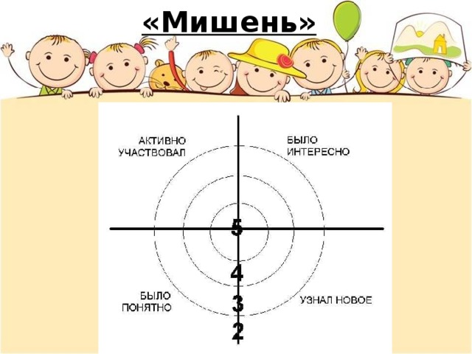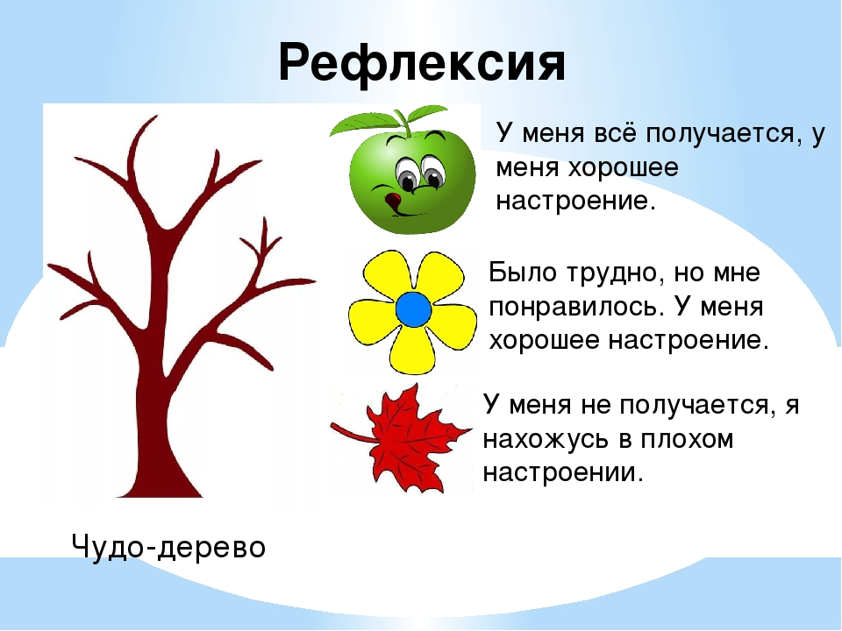

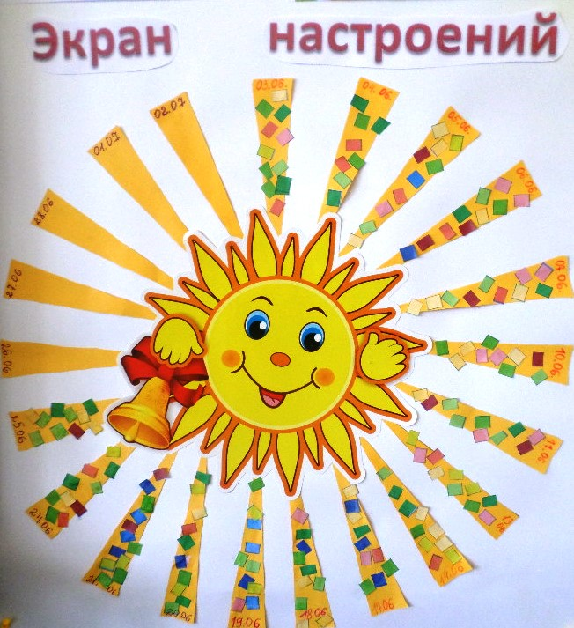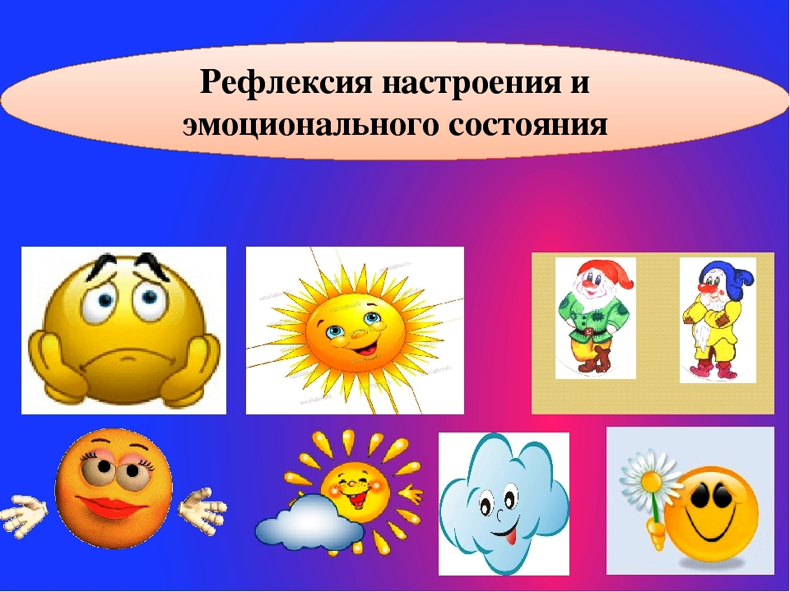

Каждый день ребята заполняют экран настроения, что позволяет организовать индивидуальную работу с детьми.
В конце дня отряды заполняют мониторинг - карты, записывая туда позитив и негатив за день, благодарности, предложения. В конце дня и недели педагоги анализируют качество и содержание своей работы по результатам обратной связи.
Дополнительно для анализа работает листок откровения. Он служит для того, чтобы получить от детей отзыв о проведенных мероприятиях, жизни в лагере. Листок откровений постоянно висит на территории лагеря, сделать там запись может каждый.

Для мониторинга личностного роста используется рейтинг личностного роста участников смены.
Рейтинг личностного роста - это сравнительная оценка различных сторон деятельности личности и её вклада в дела коллектива.
Рейтинг определяется ежедневно на отрядном круге, где каждому участнику по итогам дня присваивается не более 2-3 символов рейтинга.
Цветовая гамма:
красный - "лидер-организатор",
синий - "лидер-вдохновитель",
зелёный - "активный участник",
жёлтый - "исполнитель"
Участникам, набравшим 5-6 символов, присваивается звание, соответствующее преобладающему цвету.
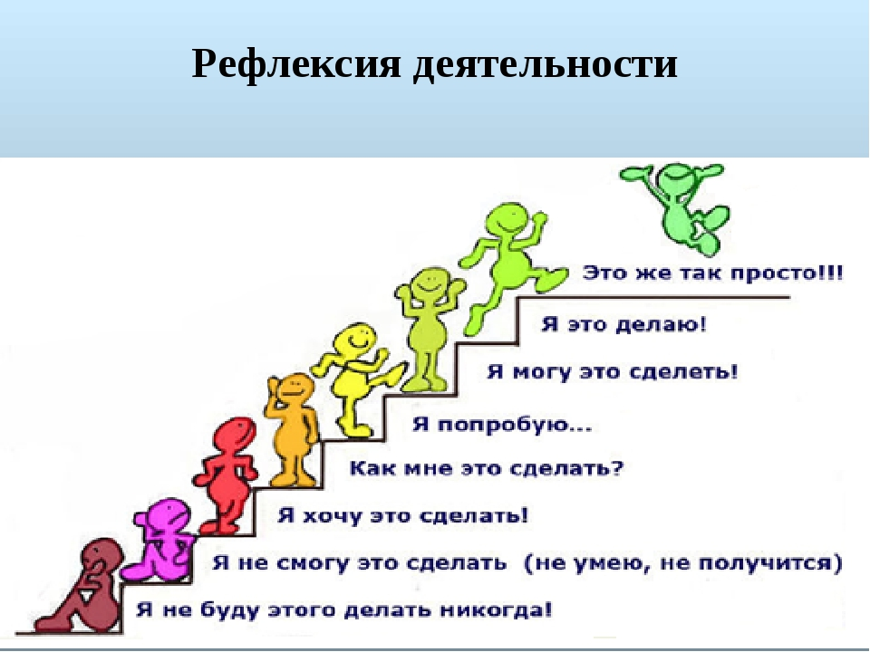

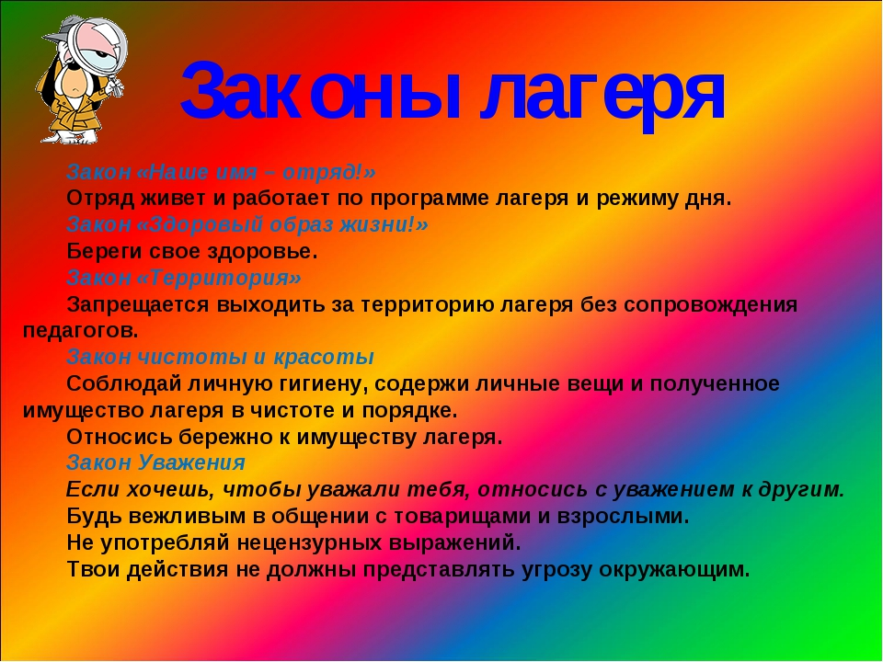

Анкета
личностного роста

1. Ты с удовольствием идёшь утром в лагерь?
2. Если тебе интересно в лагере, то что больше всего нравится: петь, танцевать, рисовать, играть, заниматься спортом или что-то ещё?
3. Чему ты научился в лагере?
4. Если бы тебе разрешили, что бы ты делал в лагере целый день?
5. Чего нет в лагере из того, что бы ты хотел?
6. Ты пойдёшь на следующий год в лагерь? Если не пойдёшь, то почему?
7. Нравится ли тебе, как кормят и готовят в лагере? Поставь оценку повару: (от «пятёрки» до «двойки»).
8.Кто твой друг среди ребят, среди взрослых?
9.Что особенно понравилось в лагере (спортивные мероприятия, эстафета, праздники, экскурсии, походы)?


